Unit 1 Lesson 12: Representemos y resolvamos problemas de multiplicación

WU Cuántos ves: Muchos puntos (Warm up)

Student Task Statement
¿Cuántos ves? ¿Cómo lo sabes?, ¿qué ves?

1 Las cajas de Tyler

Student Task Statement
Tyler tiene 3 cajas. En cada caja hay 5 pelotas de béisbol. ¿Cuántas pelotas de béisbol tiene en total? Muestra cómo pensaste. Usa diagramas, símbolos u otras representaciones.
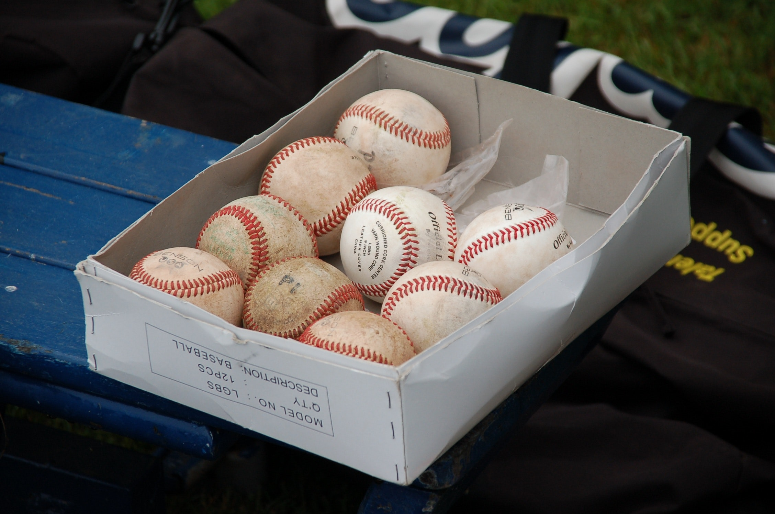

2 Resolvamos problemas de grupos iguales

Student Task Statement
Resuelve cada problema. Muestra cómo pensaste. Usa diagramas, símbolos u otras representaciones.
- Hay 4 campos de fútbol. Hay 2 equipos en cada campo. ¿Cuántos equipos hay en total?
- Hay 7 ventanas. Cada ventana tiene 2 piezas de vidrio. En total, ¿cuántas piezas de vidrio hay en las ventanas?
- Jada tiene 5 bolsas. Cada bolsa tiene 10 aretes. ¿Cuántos aretes tiene Jada?
- Kiran tiene 4 cajas. En cada caja hay 5 lápices. ¿Cuántos lápices tiene Kiran?
- Andre tiene 3 bolsas de zanahorias. En cada bolsa hay 10 zanahorias. ¿Cuántas zanahorias tiene Andre?
© CC BY 2021 Illustrative Mathematics®

